Congreso Internacional en el centenario de El sombrero de tres picos
Repensar El sombrero de tres picos cien años después
Palacio de la Madraza, Universidad de Granada, 3-5 de julio de 2019
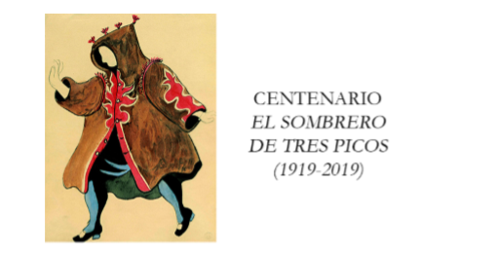
Organizan: Fundación Archivo Manuel de Falla / Universidad de Granada / Universidad Complutense de Madrid / Consejo Superior de Investigaciones Científicas
Instituciones colaboradoras: Acción Cultural Española / Ministerio de Cultura y Deporte-INAEM / Ayuntamiento de Granada / Festival Internacional de Música y Danza de Granada/ Patronato de la Alhambra y Generalife / Abades

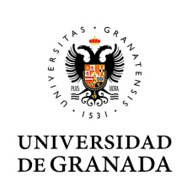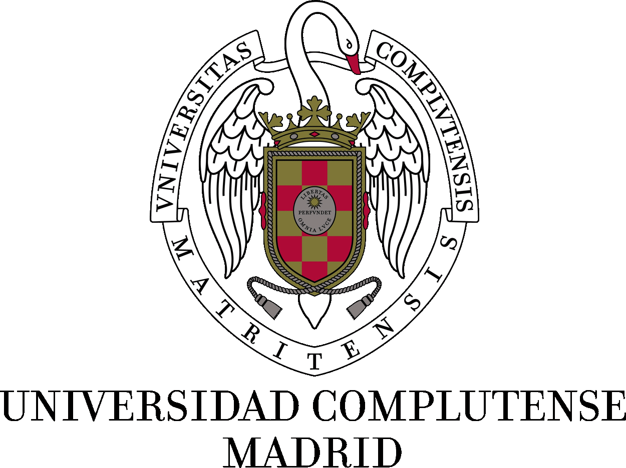
PROGRAMA

Miércoles, 3 de julio. Palacio de la Madraza
9.00 horas | Inauguración del congreso  Antonio Gallego Gallego. Ballet versus pantomima
9.30-11.00 horas | Ponencias y debate  Yvan Nommick (Université Paul-Valéry de Montpellier III). Del análisis genético a la edición musical: el caso de El sombrero de tres picos  Emilio Peral Vega (Universidad Complutense de Madrid). El sombrero de tres picos: de la novela realista a la vanguardia teatral
11.00-11.30 horas | Pausa
11.30-13.00 horas | Ponencias y debate  Beatriz Martínez del Fresno (Universidad de Oviedo). El sombrero de tres picos, un "delicioso ballet grotesco" en la España de la Edad de Plata  Antonio Martín Moreno (Universidad de Granada). De F. Liszt y F. Pedrell a M. de Falla: lo andaluz y popular en su música
13.00-14.00 horas | Comunicaciones  Nicolás Rincón Rodríguez (Universidad Complutense de Madrid). De Fuendetodos a Londres. La jota aragonesa en el lenguaje compositivo de Manuel de Falla  Elena Torres Clemente (Universidad Complutense de Madrid). Las versiones históricas de El sombrero de tres picos: estereotipos y modas interpretativas  Gabriela Estrada (Community Arts Partnerships Education Manager - Ballet Hispánico). Las aportaciones de Félix al Tricornio y a la danza  Lisa Fusillo (University of Georgia). It's the rhythm, you see? Reflections on Massine's choreography for the Miller in Le Tricorne
14.00-16.00 horas | Pausa
16.00-17.00 horas | Comunicaciones  Tatiana Aráez Santiago (Universidad Complutense de Madrid). La vinculación de los Ballets Russes con Joaquín Turina  Juan Manuel Sayans González (DanzArte+) / Patricia Bonnin-Arias (Universidad Rey Juan Carlos/Universidad Antonio de Nebrija). Género, gusto y distinción: implicaciones sociales del paso de los Ballets Russes por España  Álvaro Flores Coleto (Universidad de Granada). Il cappello a tricornio: silencios en torno al debut italiano
17.00-18.30 horas | Proyección de documentales:  - Arantxa Aguirre: Bailando La Farruca  - Gabriela Estrada: El enigma de Félix  Mesa redonda Coreografiar/bailar/conservar los sombreros  - Mª Carmen Luzuriaga (ayudante de Dirección coreográfica del Mariemma Ballet de España)  - Juan Mata (ex primer bailarín y repetidor del Ballet Nacional de España)  - Rosa Ruiz (Conservatorio Superior de Danza María de Ávila)
21:00 horas | Cóctel de bienvenida en los jardines del Centro Cultural Manuel de Falla.  La exposición permanente Universo Manuel de Falla estará abierta para los participantes y asistentes del congreso desde las 20:00 horas.

JUEVES 4 de julio
9.30 -11.00 horas | Ponencias y debate  Michael Christoforidis (University of Melbourne). Wormser, pantomime and cinema in the pre-conception and initial reception of The Three-Cornered Hat  Carol A. Hess (University of California Davis). El papel de la prensa musical española en la recepción crítica de El sombrero de tres picos
11.00-11.30 horas | Pausa
11.30-13.00 horas | Ponencias y debate  Chris Collins (Bangor University). Los rusos, los ingleses, y lo español: El sombrero de tres picos en el Londres de 1919  Antonio Álvarez Cañibano (Centro de Documentación de Música y Danza – INAEM). Coreografías de El sombrero
13.00-14.00 horas | Comunicaciones  Dácil González Mesa (Universidad de Cádiz). Literatura modernista en la biblioteca personal de Manuel de Falla: lecturas, inspiración e influencias musicales  Julia Phillips Randel (University of Dayton). Spanish Literary and Artistic Tradition in El sombrero de tres picos  Lucía Camacho Acevedo (Royal Holloway, University of London). La relación entre la música, coreografía y elementos plásticos de El sombrero de tres picos (1919)  Alicia Navarro (Curadora, investigadora y escritora independiente. Miembro de la plataforma PIE.FMC-UNIA) / Álvaro Carrillo Eguilaz (Arquitecto e investigador independiente). Paralelo Sur. Picasso, Lorca y Le Corbusier del ballet flamenco a la máquina de habitar (1919-1976)
14.00-16.00 horas | Pausa
16.00-17.00 horas | Comunicaciones  Michelle Clayton (Brown University). Bailar por fragmentos  Ana Alberdi Alonso (investigadora independiente). Antonia Mercé, la Argentina: el Fandango de la molinera y la Farruca del molinero  Inmaculada Matía Polo (Universidad Complutense de Madrid). Bailando por Manuel de Falla. El sombrero de tres picos en el repertorio de Encarnación López Júlvez, la Argentinita
17.00-18.30 horas | Mesa redonda Volver a los orígenes: la reposición de El sombrero de tres picos  - Elna Matamoros (maestra repetidora de la Compañía Nacional de Danza)  - Lorca Massine (exbailarín y coreógrafo)  - José Carlos Martínez (director de la Compañía Nacional de Danza)
20:00 horas | Inauguración de la exposición El sombrero de tres picos. 1919-2019. Un singular proceso creativo. Patronato de la Alhambra y Generalife y Fundación Archivo Manuel de Falla

VIERNES 5 de julio
9.30-11.00 horas | Ponencias y debate  Eugenio Carmona (Universidad de Málaga). Hacia Le Tricorne. Picasso y la intertextualidad icónico-musical  Mª Luz González Peña (Archivo SGAE). «Un acto optimista y alegre, que sepa a tierra, a pan y a manzanilla»: El corregidor y la molinera a través de la correspondencia entre María Lejárraga y Manuel de Falla
11.00-11.30 horas | Pausa
11.30.13.00 horas | Ponencias y debate  Lynn Garafola (Columbia University, Nueva York). The Long History of Bronislava Nijinska's Bolero  Juan Aguilera Sastre (IES Inventor Cosme García, Logroño). María Lejárraga y el ballet: entre Manuel de Falla y el exilio
13.00-14.00 horas | Comunicaciones  Idoia Murga Castro (Instituto de Historia, CSIC). Tricornios republicanos. El sombrero de tres picos en el exilio español de 1939  Carlos Manso (investigador). Falla, su Sombrero en el Teatro Colón y mi Antonia Mercé  Guadalupe Mera Felipe (Conservatorio Superior de Danza María de Ávila). Léonide Massine y los tres tricornios del cincuenta y tres  Raquel López Fernández (Instituto de Historia, CSIC). Otras caras del sombrero: la escenografía de El sombrero de tres picos en la España franquista
14.00-16.00 horas | Pausa
16.00-17.00 horas | Comunicaciones  Estela Alarcón Rodríguez (Universidad Rey Juan Carlos). Teatralización de la danza tradicional en El sombrero de tres picos de Antonio Ruiz Soler  Fuensanta Ros Abellán (Conservatorio Superior de Danza María de Ávila/Universidad Antonio de Nebrija). El valor simbólico de El sombrero de tres picos en el Ballet Nacional de España  Rosa María Suárez Muñoz (Conservatorio Profesional de Danza Reina Sofía de Granada). El sombrero de tres picos en el Ballet Nacional de España a través del sincretismo de la indumentaria escénica  Trinidad Pardo Ballester (Georgetown University). La españolidad posmoderna de El sombrero de tres picos en la representación de la compañía de Antonio Márquez en el Royal Albert Hall de Londres (2013)
17.00-18.30 horas | Mesa redonda El sombrero de tres picos cien años después  - Yvan Nommick (Université Paul-Valéry Montpellier III)  - Antonio Najarro (director del Ballet Nacional de España)  - Frederic Amat (artista visual y escenógrafo)
18:30 horas | Clausura del congreso
 | Ensayo de la representación de El sombrero de tres picos a cargo de la Compañía Nacional de Danza (Festival Internacional de Música y Danza de Granada)

CELEBRACIÓN
Palacio de la Madraza
Calle Oficios, 14
18001 Granada

INFORMACIÓN E INSCRIPCIÓN
Dirección de contacto: sombrero3picos@ugr.es
Web: https://sombrero3picos.wixsite.com/congresosombrero
Plazas: 50 (por orden de inscripción)
Cuotas de inscripción para asistentes:
General: 80 €
Alumnos/as de universidades y conservatorios de música y danza públicos de toda España: 50 € (Imprescindible acreditar la condición de alumno/a mediante el envío del certificado de matrícula o carta de pago correspondiente al curso académico 2018-2019)
Comunicantes: gratuito
Plazo límite de inscripción: 20 de junio de 2019
La inscripción se realizará por transferencia bancaria al número de cuenta ES7001825695890200307461.
Se deberá adjuntar justificante de haber realizado el pago, junto con el boletín de inscripción cumplimentado disponible en la web y la acreditación de alumno si procede a sombrero3picos@ugr.es
La inscripción da derecho a la asistencia al congreso, la inauguración de la exposición y el ensayo de la CND. Los comunicantes y asistentes que deseen acudir al cóctel deberán hacer un ingreso adicional en la misma cuenta bancaria de 30 €

Dirección del congreso
Dr. Antonio Martín Moreno (Universidad de Granada)
Dra. Idoia Murga Castro (Instituto de Historia, Consejo Superior de Investigaciones Científicas)
Dra. Elena Torres Clemente (Universidad Complutense de Madrid)

Coordinación
Elena García de Paredes (Fundación Archivo Manuel de Falla)

Secretaría
Dácil González Mesa (Universidad de Cádiz)
Victoria Rojas (Fundación Archivo Manuel de Falla)

Comité científico
Dr. Juan Aguilera Sastre (IES Inventor Cosme García, Logroño)
Dr. Miguel Cabañas Bravo (Instituto de Historia, Consejo Superior de Investigaciones Científicas)
Dr. Eugenio Carmona Mato (Universidad de Málaga)
Dr. Emilio Casares Rodicio (Universidad Complutense de Madrid)
Dra. Michelle Clayton (Brown University)
Dra. Lynn Garafola (Columbia University, Nueva York)
Dra. Carol Hess (University of California Davis)
Dra. Beatriz Martínez del Fresno (Universidad de Oviedo)
Dr. Yvan Nommick (Université Paul-Valéry Montpellier III)
Dra. Gemma Pérez Zalduondo (Universidad de Granada)
Dra. Dolores Romero López (Universidad Complutense de Madrid)

Comité organizador
Elsa Calero Carramolino (UGR)
David Ferreiro Carballo (UCM)
Álvaro Flores Coleto (UGR)
Juan Carlos Galiano Díaz (UGR)
Blanca Gómez Cifuentes (IH-CSIC)
Irene López Arnaiz (UCM)
Raquel López Fernández (IH-CSIC / UCM)
Zoila Martínez Beltrán (UCM)

Proyectos de investigación colaboradores
- Ballets españoles (1927-1929): una compañía de danza para la internacionalización del arte moderno. Ref. ERC2018-092829. Acciones de dinamización “Europa Excelencia”, Programa Estatal de Generación de Conocimiento y Fortalecimiento Científico y Tecnológico del Sistema de I+D+I. Ministerio de Ciencia, Innovación y Universidades - Agencia Estatal de Investigación.
- Relaciones dramático-musicales en la ópera española desde la Restauración Alfonsina hasta nuestros días. Lo que la música esconde. Beca Leonardo a Investigadores y Creadores Culturales 2017, Fundación BBVA.
- Tras los pasos de la Sílfide. Una historia de la danza en España, 1836-1936. Ref. PGC2018-093710-A-I00. Programa Estatal de Generación de Conocimiento y Fortalecimiento Científico y Tecnológico del Sistema de I+D+I. Ministerio de Ciencia, Innovación y Universidades - Agencia Estatal de Investigación.
- Epistolario de Manuel de Falla: digitalización, transcripción, edición y difusión internacional. Ref. PGC2018-101532-B-100. Programa Estatal de Generación del Conocimiento y Fortalecimiento Científico y Tecnológico del Sistema de I+D+I. Ministerio de Ciencia, Innovación y Universidades - Agencia Estatal de Investigación.

